附件3

个人所得税纳税记录及收入纳税明细

获取指引

一、《个人所得税纳税记录》（以2024年度为例）

**第一步：**下载“个人所得税APP”。



个税APP

**第二步：**开具起止时间选择**2024年1月至2024年12月**，制作《个人所得税纳税记录》。



纳税记录开具操作指引

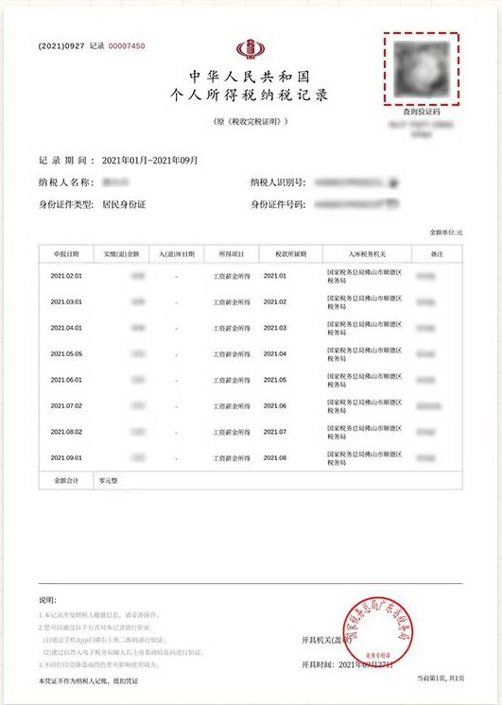**第三步：**打印《个人所得税纳税记录》，完成。

二、个人收入纳税明细（以2024年度为例）

**第一步：**登录“个人所得税APP”。



个税APP

**第二步：**在首页选择“收入纳税明细”。

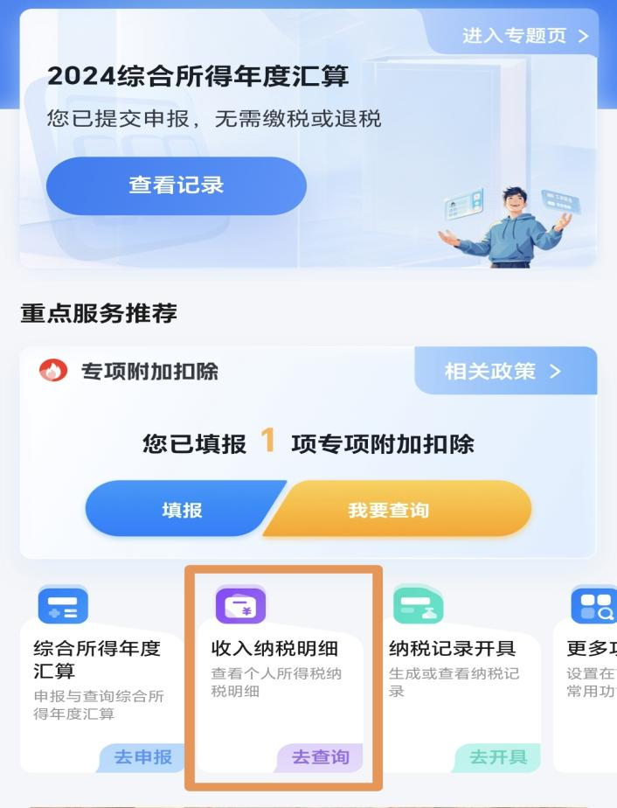

**第三步：**选择纳税年度“2024”→勾选所得类型“工资薪金”“劳务报酬”“稿酬”“特许权使用费”四个项目→点击“查询”。

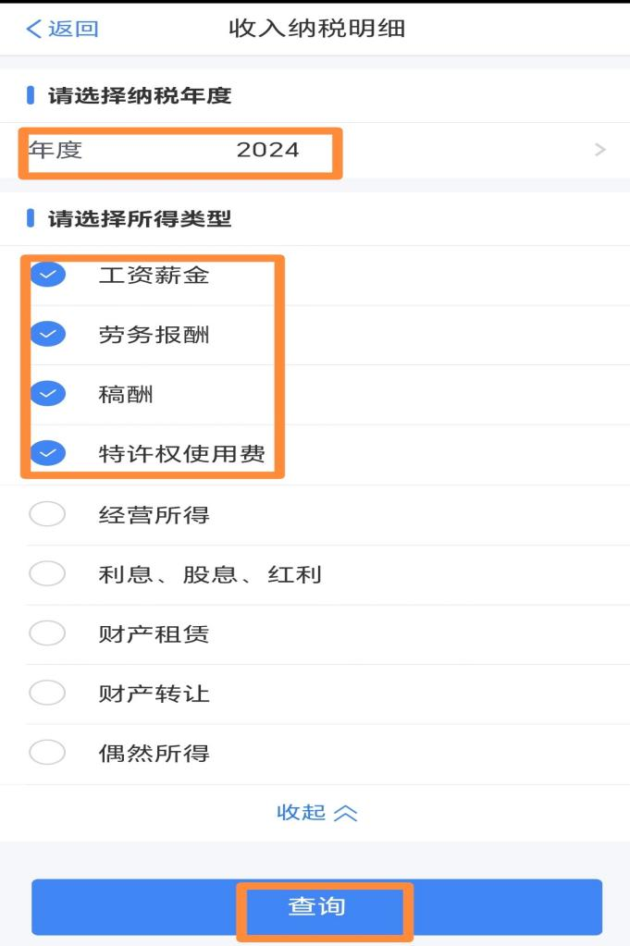

**第四步：**将生成的**2024年1月-2024年12月**“收入纳税明细”完整情况（1-12月）截图保存（须显示出“收入合计”“已申报税额合计”数据），打印后由申报人签名确认，完成。

